|  |  |
| --- | --- |
| **Согласовано:**  **Директор МКУ «Информационно-**  **методический центр»**  **___________ И.В.Левина**  **«16» сентября 2019 г.** | **Утверждаю:**  **Зам. начальника МКУ**  **«Управление образования администрации городского**  **округа «Город Лесной»**  **_______________ О.Г.Цимлякова**  **«16» сентября 2019 г.** |

ПОЛОЖЕНИЕ

о проведении интерактивной игры «ПИКТО – квест»

для детей старшего дошкольного возраста

1.1. Настоящее Положение разработано для муниципальных бюджетных и автономных дошкольных образовательных учреждений городского округа «Город Лесной» в соответствии с годовым планом МКУ «Управление образования администрации городского округа «Город Лесной», МКУ «Информационно-методический центр», на 2019-2020 учебный год.

1.2. Положение определяет цели и задачи, порядок организации и проведения

интерактивной игры «ПИКТО – квест» для детей старшего дошкольного возраста, организационно-методическое обеспечение, а также сроки и условия участия, подведение итогов и награждение.

1.3. Положение регулирует, направляет и организует работу ДОУ по выполнению всех условий данного мероприятия.

1.4. Положение действительно в течение 2019-2020 учебного года.

**2. Цель** **интеллектуально-творческой игры «Пикто-квест»:** создание условий для развития и активизации творческой, познавательной, интеллектуальной деятельности дошкольников.

**3.Задачи.**

3.1.В форме игрового квеста способствовать развитию у детей элементарных навыков программирования, алгоритмического мышления: установления последовательностей, циклов и условных выражений, ит.д.

3.2. Развивать социально-коммуникативные умения дошкольников путём коллективного решения общих задач

3.3. Побуждение детей к решению проблемных ситуаций.

**4.Организаторы интерактивной игры «ПИКТО – квест»**

4.1.Организацией ПИКТО-квеста занимается организационный комитет из педагогических кадров и родителей МБДОУ «Детский сад №21 «Чебурашка».

4.2.Оргкомитет осуществляет подготовку помещений, оборудования, заданий для проведения мероприятия, определяет форму награждения детей.

4.3.Оргкомитет оставляет за собой право определять номинации для команд, участников интерактивной игры «ПИКТО – квест».

**5. Участники ПИКО-квеста**

5.1.В ПИКТО-квесте принимают участие команды от дошкольных образовательных **учреждений города**, которые заключили договоры о сотрудничестве в образовательном пространстве ГО «Город Лесной» (ДОУ № 28,21,18,30,6).

5.2.В составе команды - 6 воспитанников от 6 до 7 лет. От одного МАДОУ и МБДОУ в ПИКТО-квесте может принимать участие только одна команда.

5.2. Во время квест-игры команду сопровождает педагог, но не принимает участия в

в выполнении заданий.

5.4. Каждая команда должна иметь название, эмблемы, девиз и отличительные знаки (шарфы, косынки, футболки, значки или др.), связанные с темой квест- игры.

5.5. Для участия в квест игре необходимо направить заявку по электронной почте [dou21@edu-lesnoy.ru](mailto:dou21@edu-lesnoy.ru) (Заявка в приложении № 1)

**6. Условия участия в ПИКТО-квесте**

6.1.Ответственность за безопасность участников возлагается на организаторов ПИКТО-квеста и сопровождающих педагогов. Перед проведением мероприятия проводится инструктаж с детьми и воспитателями об обеспечении безопасности во время следования до ДОУ № 21 и во время его проведения.

6.2. Участие в ПИКТО-квесте означает полное согласие с данным Положением.

6.3. Участники ПИКТО-квеста обязаны ознакомиться с данным Положением, правилами и пройти инструктаж до его начала.

6.4. Организаторы мероприятия обеспечивают участникам мероприятия питьевой режим.

6.5 ПИКТО-квест разворачивается по следующему алгоритму (регламенту):

Этап 1 - приветствие команд, создание игровой мотивации (10 минут)

Этап 2- выполнение заданий в разных помещениях детского сада (по 7 минут).

6.6. Команды получают маршрутный лист, в котором обозначен порядок передвижения детей в пределах здания ДОУ.

6.7. Определив место назначения, получают задание и выполняют его.

**Цель – получить пиктограмму для расшифровки конечного (итогового задания).**

6.8.Каждой команде необходимо получить 5 подсказок – пиктограмм.

6.9.При выполнении итогового задания, в течение 1 минуты сложить все полученные пиктограммы и разгадать главную загадку. Чем меньше команда получит подсказок в процессе прохождения квеста, тем сложнее будет разгадать итоговый ребус.

**7. Дополнительные условия**

7.1. Организационный комитет МБДОУ «Детский сад №21 «Чебурашка» при подготовке к ПИКТО-квесту предлагает каждой команде детского сада предварительно:

-ознакомиться с содержанием мультфильма «Тайна третьей планеты»;

-продумать название, девиз и эмблему своей команды;

- актуализировать умения работать с пиктограммами, ребусами;

- познакомиться с базовыми пиктограммами по раннему программированию.

(Примерные задания в Приложении № 2)

**8.Место и время проведения**

8.1 Интерактивная игра «ПИКТО – квест» для детей старшего дошкольного возраста **будет проводиться на базе МБДОУ «Детский сад № 21 «Чебурашка» в октябре 2019 года.**

8.2.Дата проведения игры будет определена месячным планом МКУ «Управление образования»

**Состав оргкомитета:**

О.П.Литвяк, заведующий МБДОУ № 21

Л.М.Исакова, зам.зав. по ВМР, МБДОУ № 21

Ю.П.Таушанкова, воспитатель МБДОУ № 21

А.А.Люлина, воспитатель МБДОУ № 21

И.А.Неболюбова, воспитатель МБДОУ № 21

В.В.Перевалова, представитель родительской общественности МБДОУ № 21

Приложение № 1.

Заявка

на участие в интеллектуально-творческой игры «Пикто-квест»

|  |  |  |  |
| --- | --- | --- | --- |
| № п/п | Фамилия, имя ребёнка полностью | ДОУ | Возраст |
|  |  |  |  |
|  |  |  |  |
|  |  |  |  |
|  |  |  |  |
|  |  |  |  |
|  |  |  |  |
|  |  |  |  |
|  |  |  |  |

Педагог –куратор команды (фамилия, имя, отчество полностью)

Название команды:

Девиз команды:

Приложение № 2.

Примерные задания.

**1. «РЕБУСЫ»**

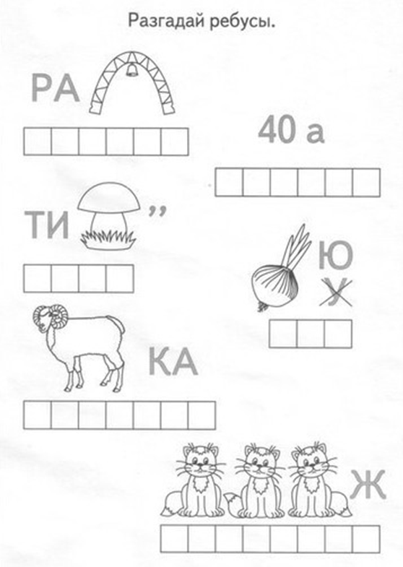

Ответы: радуга, сорока, тигр, люк, баранка, трикотаж.

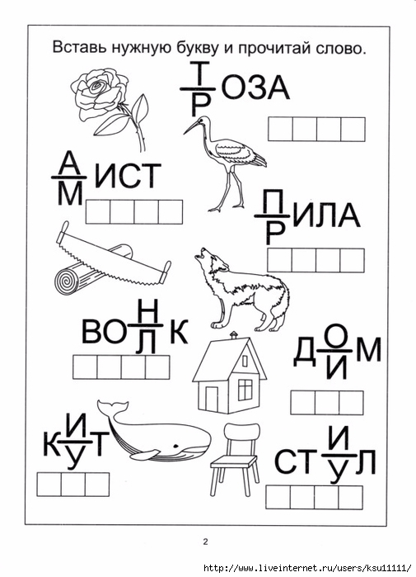

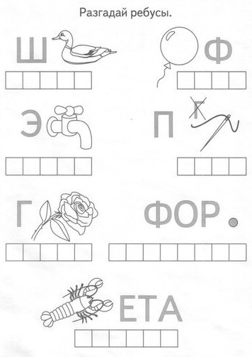

**4. ГРАФИЧЕСКИЙ ДИКТАНТ**

**Цель:** Продолжать работупо развитию ориентациина листе бумаги в клетку (активизировать пространственные представления: *вверх, вниз, вправо, влево)*

**Задачи:**

- развивать зрительно-пространственное восприятие, мелкую моторику пальцев рук, умение понимать и точно выполнять указания взрослого;

- работать над развитием правильной, четкой и связной речью;

- активизировать слуховое восприятие и память.

- воспитывать усидчивость, умение слушать, самостоятельность, умение понимать учебную задачу и выполнять ее самостоятельно.

- работать над развитием правильной, четкой и связной речью;

- активизировать слуховое восприятие и память.

- воспитывать усидчивость, умение слушать, самостоятельность, умение понимать учебную задачу и выполнять ее самостоятельно.

Ответы: шутка, шарф, экран, пила, гроза, форточка, ракета.

**2. ГРАФИЧЕСКИЙ ДИКТАНТ**

**Цель:** Продолжать работупо развитию ориентациина листе бумаги в клетку (активизировать пространственные представления: *вверх, вниз, вправо, влево)*

**Задачи:**

- учить проводить прямые линии определённой длины в заданном направлении;

